瞬时图片社交应用
【出题企业介绍】
浙江天搜科技股份有限公司，浙江股权交易中心挂牌企业（简称：天搜股份，代码：815033），是一家集无线应用、无线软件研发和移动信息化解决方案实施于一体的高科技企业，当前员工1100余人。创立至今，天搜素以推动中国移动信息化产业发展为己任，凭借雄厚的移动信息技术实力和对市场的深入发掘为企业及各类用户提供最全面的移动信息化应用解决方案。目前公司业务已覆盖江、浙、闽、沪、鲁、赣等主要城市和地区，是国内领先的移动电子商务服务提供商。

1、背景说明
【整体背景】
2014年4月，花瓣网新近获得SIG新一轮B轮投资；7月，品牌滤镜nice完成B轮2000万美元融资，由H Capital领投，VY Capital、经纬和晨兴跟投。最近，国内最大的女性品牌导购网站爱图购获得由经纬、盈开、国科联合投资的A轮千万级美元融资，发力女性时尚品牌社交应用 In 。
而反观国外，图片社交类应用似乎从来没有降温。Facebook以10亿美元收购Instagram后，用户持续翻倍，已经到达2亿。Pinterest基本每年融资一次，估值也高速增长，最近一轮估值已达38亿美金。而今年8月购物版类Instagram应用Spring获LVMH领投750万美元融资，估值也达到了上亿美元。
除了国外类似产品成功的不断验证，增强了投资人的信心。另一方面国内垂直社交领域的发展，移动互联网的普及速度和程度，也促使了图片社交产品的快速增长。其中更为重要的是90甚至00后等新兴群体，更加喜欢和倾向于用照片来表达。移动互联网下一个10亿美金的“独角兽”公司极有可能在移动图片社交领域诞生。

【公司背景】
浙江天搜科技股份有限公司，浙江股权交易中心挂牌企业（简称：天搜股份，代码：815033），是一家集无线应用、无线软件研发和移动信息化解决方案实施于一体的高科技企业，当前员工1100余人。创立至今，天搜素以推动中国移动信息化产业发展为己任，凭借雄厚的移动信息技术实力和对市场的深入发掘为企业及各类用户提供最全面的移动信息化应用解决方案。目前公司业务已覆盖江、浙、闽、沪、鲁、赣等主要城市和地区，是国内领先的移动电子商务服务提供商。

【业务背景】
最近两年，新出来的一系列新兴的邮件客户端，比如 Hop、Unibox、Lightmail、邮差等。这类邮件客户端有个特点：它们主要以发邮件的人或者组织为中心，重新组织和安排了你的邮件，通过这种方式，来提高你处理邮件的效率。同时，它们也有一个共同的特点：让你回复邮件就像回复 IM 一样简单。这意味着，你在回邮件之时，不再去思考“工整”的问题，只是快速的传递出你想要传达的信息。而这种更加关注“信息传递效率”而不再“那么地”看重框架和结构的做法，是一种从“端着”到“活着”的转变，前者需要精心修饰，而后者更重本质。除了邮件，还有如Instagram 及 Facebook，甚至很多只要能够留下印记的社交类产品，某种程度上讲，都是一种“虚荣工具”，它们记录的时刻，都是经过修饰、反复琢磨过的。而新兴的Slingshot、Snapchat 等阅后即焚式的火热，也是一种从“端着”到“活着”的转变。
Snapchat 的阅后即焚属性，现在已经成为很多产品的基本属性了，而目前大部分的产品都在强调阅后即焚对用户的隐私的保护这一点，并没有强调“阅后即焚”属性将我们从“端着活着”转变成“轻量化的活着”的状态，而后者，才是 Snapchat也是阅后即焚真正能够大热的本质原因。IM一直在往场景化和速度两个方向演进，从写信、文字、彩信、到更快发送的语音及视频直接聊天，去掉工作属性的交流，用户对速度和场景化的交流需求越来越强烈。

2、项目说明
【问题说明】
- 传统微博和微信等社交工具，已经满足不了90、00后等新兴群体极具个性的表达需求。这一群年轻人兴趣广泛，想法新奇，生活状态更加轻量化碎片化，热衷于P图、
流行文、搞怪逗逼等新兴元素。
- 微信发展到现在，用于沟通的工具属性越来越强，用于工作场景下的时间也日益增多，使用过程中鲜有所谓的“乐趣”。类似易信、来往等产品，大都也在用户群、音质水平上做文章，并未有本质的差异化。

【用户期望】
- 满足年轻人“轻量化”生活状态，不带工作属性的交流，可线下垃圾碎片化信息交流场景，形象化的搬到线上的即时图片社交应用(简单、易用、快、好玩、无压力)。
- 满足用户一键拍照走的速度需求，并可以在图片上输入文字、涂鸦和配音。并快速发送给好友和好友圈。

3、任务要求
（1）系统结构图

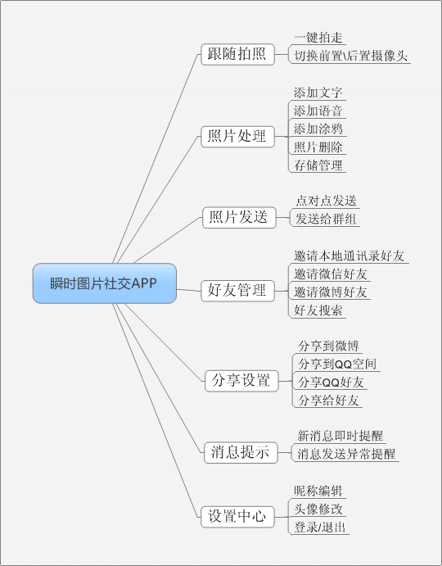
(2)项目技术要求
- 开发平台：不限
- 服务器端开发语言：Java
- 客户端开发语言：Android/iOS
- 应用服务器：Tomcat6.0
- 数据库服务器：SQL Server、Mysql或者Oracle
- 考虑系统的针对性，安全性，易用性，
- 系统具有良好的扩充性
(3) 技术支持服务要求
提供用户培训、现场支持、电话支持、系统维护、BUG修正、需求变更、技术文档准备、实施进度及实施周期等规划方案。

